前要

2025级地理信息系统导论期末考考试题型为：
一、选择题：10分（10题）
二、填空题：20分（20空）
三、改错题：10分（10题）
四、名词解释：15分（5题）
五：简答题：20分（4题或5题）
六：读图编码题15分（2题，题一10分，题二5分）
七：论述题：10分（1题）

注：本整理提纲具有本学期的时效性，请其他时间段使用此提纲的同学们仅作为参考！ By Wsoaey

第一章

1.信息的基本属性和主要特点
(1)、信息最主要的特点
① 客观性。它是对客观事物存在状态、行为过程、现象规律的外在表征表达。
② 传输性。信息可以在信息发送者和接收者之间传输。
③ 共享性。信息可以传输给多个用户，为多个用户共享，而其本身并无损失。
④ 适用性。不同的信息运用在不同的场合。
(2)、信息的基本属性
信息具有一些基本属性，即客观性、传输性、共享性、适用性、等级性、可压缩性、扩散性、增殖性、转换性、不确定性等。

2.地理信息的主要特征
地域性和层次性、复杂性和多维性、动态性和时序性等

3.系统的基本特征
①总体性：系统的构成元素按照统一性要求而构成一个集合。
②关联性：系统的各元素相互联系、相互作用、相互影响。
③功能性（目的性）：系统具有特定功能，为特定目标服务。
④环境适应性：其他外部元素构成系统的环境，系统与环境要进行物质、能量、信息的交换，系统有适应外部环境变化的功能。

4.地理信息系统的概念
GIS是由计算机硬件、软件和不同的方法组成的系统，该系统设计支持空间数据的采集、管理、处理、分析、建模和显示，以便解决复杂的规划和管理问题

5.人机系统视角下，GIS的构成要素
从人机系统来看，GIS由硬件（含网络）、软件（含标准）、数据、方法、人员等要素组成。

6.不同历史时期GIS含义的变化
GIS的发展：从GIS概念的提出到现代对GIS概念的理解，是一门不断发展、不断完善的学科和技术。从20世纪80年代至今，先后经历了从GISystem（80s-90s）到GIScience（90s-00s）再到GIService（00s-）的发展，形成了理论研究、技术开发、工程应用与产业化管理的完善体系，三个不同侧重阶段的发展时期。

第二章

1.地图比例尺的三种形式
数字式、说明式和图解式

2.地理实体的概念
地理实体：GIS的研究对象，自然现象和社会经济要素中不能再分割的单元。（点线面体）

3.地理实体的基本特征
时间、空间、属性

4.空间数据的拓扑关系与拓扑关系表
- 结点与弧段（结点，通过该结点的链或弧）
- 多边形与弧段（多边形，构成多边形的弧段）
- 弧段与多边形（弧段，多边形左面，多边形右面）
- 弧段与结点（弧段，结点从，结点到）

第三章

1.栅格数据结构中网格单元的赋值规则
中心点法、面积占优法、重要性法、长度占优法

2.栅格数据的压缩编码方法
(1) 游程编码：压缩效率高，叠加合并简单，编码解码快。
(2) 链编码：用有序网格来表示存储面状实体的分布界线
(3) 四叉树编码：容易有效地计算多边形的数量特征；分辨率可变，复杂部分分级多，分辨率高；精确表示结构，减少存储量，直接-四叉-简单栅格编码的转化容易；嵌套小多边形方便。

3.栅格数据结构和矢量数据结构的优缺点比较
① 矢量数据结构的优点：结构紧凑；利于网络和检索分析；图形精度高；位置明显。
② 矢量数据结构的缺点：数据结构复杂；多边形叠置分析比较困难；属性隐含。
③ 栅格数据结构的优点：数据结构简单；便于空间分析和地表模拟；现势性强；属性明显。
④ 栅格数据结构的缺点：数据量大；投影转换比较复杂；位置隐含。

4.面向对象数据模型的特征、核心技术和核心工具
- 特征：抽象、封装、多态。
- 核心技术：分类、概括、聚集、联合。
- 核心工具：继承、传播。

5.数据库中数据的组织级别
- 数据项：描述一个对象的某一属性的数据，有型和值之分；
- 记录：若干个数据项组成的一个序列称为描述该对象的记录；
- 文件：记录型和记录的总和称为文件；
- 数据库：以一定的结构集中存储在一起的相关数据文件的集合称为数据库。

6.数据库设计过程的典型步骤
需求分析、概念设计、逻辑设计、物理设计

第四章

1.地理基础的“三个统一”
地理基础的三个统一，即投影、比例尺、分类分级编码的统一。

2.地理数据编码的概念
是指将数据分类的结果，用一种易于被计算机和人识别的符号系统表示出来的过程，编码的结果是形成代码。

3.GIS数据处理的基本类型及其含义
①误差识别与纠正：包括地图和相片数字化过程中产生的误差，以及由于地图或相片变形引起的误差；
②地图投影和坐标系统的转换：以保证所有的地理数据具有统一的投影和坐标系统；
③数据结构转换：即根据数据输人格式和分析的需要，实现矢量到栅格或栅格到矢量的转换；
④数据的综合概括：以删去数据中不必要的细节；
⑤图幅边缘匹配：以便于相邻图幅数据的合并或跨图幅的空间分析。

4.GIS数据处理中所使用的几何纠正方法
目视检查法、逻辑检查法、叠合比较法

5.矢量数据栅格化的转换方法
（1）基于点数据的转换
（2）基于弧段数据的转换
（3）基于弧段数据的转换
（4）基于多边形数据

6.GIS数据质量
(1) 位置精度：如数学基础、平面精度、高程精度等，用以描述兀何数据的质量。
(2) 属性精度：如要素分类的正确性、属性编码的正确性，注记的正确性等，用以反映属性数据的质量。
(3) 逻辑一致性：如多边形的闭合精度、结点匹配精度、拓扑关系的正确性等。
(4) 完备性：如数据分类的完备性、实体类型的完备性、属性数据的完备性、注记的完整性等。
(5) 现势性：如数据的采集时间、数据的更新时间等。

7.发现并消除空间数据误差所采用的检查方法
① 目视检查法：在屏幕上用目视检查的方法，检查一些明显的数字化误差与错误。
② 逻辑检查法：检查属性数据的值师范超过其取值范围，属性数据之间或属性数据与地理实体之间是否有荒谬的组合。
③ 叠合比较法：通过叠合观察空间数据的比例尺不准确和空间数据的变形。

第五章

1.栅格数据逐点叠加分析和分区叠加分析
（1）栅格数据逐点叠加分析
栅格数据逐点叠加分析是以网格为单位，即逐个网格地进行栅格数据分析，逐点运算输出的网格值为同点输入网格值的函数。
（2）分区叠加分析
分区叠加运算是对一个输入栅格图层中定义的区域为单位，对另一个输入栅格图层表示的地理数据进行某种数学或统计计算，表达各区域内某种地理实体分布的数量特征。

2.DEM的常用生成方法
规则格网模型（最主要的形式）、等高线模型、不规则三角网模型（TIN）、层次模型（如金字塔（Pyramids）等。

3.栅格数据通视情况分析
根据TIN模型进行视线运算和视域分析，可视区表述一般通过计算地形中单个的三角形面元可视的部分来实现，如用“光线追溯法”（RayTracing），这种方法首先以方向线或视线将观察点与目标点相连，从目标点向观察点回溯，或从观察点向目标点搜索，只要发现沿方向线有一地面点高出同一点位的方向线，就说明这一点的地形挡住了目标点，即观察点与目标点是不相通视的。
如图5.21所示，设观察点与目标之间有一地面点p·p的高程为H，然而在同一点方
向线的高度为H，，H，>H，，p高出了方向线，因此，从观察点看不到目标点。若已知目标点到观察点的水平距离为D，p到观察点的距离为D则H，可通过计算如下：
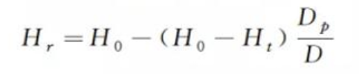
在以TIN判断两点间通视情况时，在两点之间做一视线，计算视线与每个三角形边的交点，并内插出交点的高程，如果一个交点的高程大于H，，那么这两点是不相通视的。在使用TIN进行视域分析中，为了计算上的简便，往往是将研究区域划分成具有一定网格大小的格网，以每个格网作为目标，根据上述方法从给定的观察点出发，判断观察点到每个网格的通视情况，并将网格分成两类：可见区和不可见区，最后以栅格数据形式输出视域分析结果。

4.数据查询操作的查询入口
- 地图视图：以地图表示一幅图层上地理实体的分布，用户从地图上通过选择一个或一组地理实体，从数据库中检索有关这些地理实体的数据。
- 表格视图：以主题属性表显示一幅图层上地理实体的属性数据，用户通过查询主题属性表，检索有关的地理实体。

5.ArcGIS中的地图叠置分析方法
联合、相交、裁剪、识别、擦除和更新

6.空间数据插值的概念
空间插值指从给定位置的某现象的“值”去推算给定邻域相关变量的值，属于邻域分析或趋势分析，在实际中应用较广。

7.空间插值方法中的全局方法与局部方法
- 全局方法：趋势面分析、回归分析
- 局部方法：泰森多边形法、薄板样条函数法、克里金法、反距离权重插值法、密度估算法

8.等高线与地形特征的关系
等高线（Contour）是地面上高程相等的点连接起来所形成的闭合曲线，是地形图上表示地形特征的主要手段。一条等高线反映的是某一高度的地形平面轮廓，而一组等高线则以其疏密变化反映地形坡度的变化。等高线密度越密集的地方，其地面坡度越陡；越稀疏的地方，地面坡度越缓。相邻两等高线的高差称为等高距。

第六章

1.GIS空间分析功能与相关领域专用模型的结合途径
（1）GIS环境内模型建造（嵌人式）：利用GIS软件的宏语言发展各自所需的空间分析
模型。此方法能充分利用GIS软件本身所具有的资源，模型建造和开发的效率比较高。
（2）GIS外部的模型建造（松散耦合式）：基于应用GIS的空间数据库和输出功能，而
模型分析功能则主要是利用其他应用领域的软件。此方法运行比较慢，但实现起来靠软件
嫁接，无须在GIS环境中再编分析软件，具有广泛的适用性。
（3）混合型的模型建造：上述两者的结合。此方法既利用GIS提供的功能，又具有一定灵活的效果。

2.GIS应用模型与GIS空间分析方法的对比
- GIS空间分析是基本的，是解决一般问题的理论和方法；GIS应用模型是复杂的，是两种或多种GIS空间分析方法的复合，是为解决专门问题的理论和方法。
- 空间分析模型是联系GIS应用系统与专业领域的纽带，必须以广泛、深入的专业研究为基础。
- 空间分析模型是综合利用GIS中大量数据的工具，而数据的综合分析和应用主要又通过模型来实现。
- 空间分析模型是分析型和辅助决策型GIS，是解决空间分析和辅助决策问题的核心。

3.选址应用模型
以森林公园候选地址为例具体说明。
- 问题提出：森林公园候选地址。
- 所需数据：公路、铁路分布图，森林类型分布图，城镇区划图。
- 解决方案：构建空间数据库，信息提取并建模。
- 步骤和方法：(1) 确定森林分类图属性相同的相邻多边形的边界（属性再分类、归组）；(2) 找出距公路或铁路0.5km的地区（缓冲区分析）；(3) 找出距公路或铁路1km的地区（缓冲区分析）；(4) 找出非城市区用地（再分类）；(5) 找出森林地区、非市区、且距公路或铁路0.5-1km范围内的地区（叠置分析）。
- 依据应用模型出图，供决策者参考。

4.道路拓宽规划中的GIS空间分析操作
（1）问题提出：道路拓宽改建过程中的拆迁指标计算
（2）明确分析的目的和标准。
目的：计算由于道路拓宽而需拆迁的建筑物的面积和房产价值。道路拓宽改建的标准如下。
①道路从原有的20m拓宽至60m。
②拓宽道路应尽量保持直线。
③部分位于拆迁区内的10层以上的建筑不拆除。
（3）准备进行分析的数据：涉及两类信息，一类是现状道路图；另一类是分析区域内建筑物分布图及相关的信息。
（4）GIS空间操作。
①选择拟拓宽的道路，根据拓宽半径，建立道路的缓冲区。
②将此缓冲区与建筑物层数据进行拓扑叠加，产生一幅新图，此图包括所有部分或全
部位于缓冲区内的建筑物信息。
（5）GIS统计分析。
①对全部或部分位于拆迁区内的建筑物进行选择，凡部分落人拆迁区且楼层高于10
层以上的建筑物，将其从选择组中去除，并对道路的拓宽边界进行局部调整。
②对所有需拆迁的建筑物进行拆迁指标计算。
（6）将分析结果以地图或表格的形式打印输出。

第七章

1.地理信息可视化技术方法
  - 几何图形法：通过把三维图形透视变换映射成二维图形，用折线、曲线、网格线等几何图形表示数值的大小。
  - 色彩、灰度表示法：用色彩、灰度来描述不同区域的数值。
  - 多媒体表示法：用图像、声音、动画等多媒体联合表示地学研究中的特殊现象。
  - 虚拟现实可视化法：由计算机和其他设备如头盔、数据手套等组成的高级人机交互系统，以视觉为主，结合听、触、嗅甚至味觉来感知的环境，使人们犹如进入真实的地理空间环境之中并与之交互。
  - 热力图法：以特殊高亮的形式显示访客热衷的页面区域和访客所在的地理区域的图示，也可以显示不可点击区域发生的事情。

2.地理信息可视化与传统地图可视化之间的差异
过去纸质地图只能展现地理现象的状态性信息，而电子地图还可以跟踪描述过程性信息，即动态特征，能形象地表示空间信息的时空变化状态和过程，可以直观而又逼真地显示地理实体运动变化的规律和特点。

3.动态地图符号的动态参量
发生时长、变化速率、变化次序、节奏。

第八章

1.GIS平台的开发方法
- 单纯二次开发：借助于GIS工具软件所提供的开发语言，进行系统建设与开发，并利用这些宏语言，以原GIS工具软件为平台开发出针对不同应用对象的应用程序。
- 独立二次开发：在VB、C或C++等环境下编程实现的独立开发，不依赖于任何GIS工具软件，所有的算法都由开发者独立设计。
- 集成二次开发：通过通用软件开发工具或是可视化开发工具作为平台，进行集成二次开发。

2.工具型GIS和应用型GIS的概念
- 工具型GIS：基本的便于组合开发的工具，可供其他系统调用或用户进行二次开发的操作平台。特点：是一种通用型，具有一般的功能和特点；一般没有地理空间实体；具有很好的二次开发功能；GIS空间分析是工具型GIS的核心和必备功能。
- 应用型GIS：根据用户的需求和应用目的而设计的一类或多类专门型GIS。特点：区域性；目的性；应用性；专业化和用户化。

3.工具型GIS、应用型GIS和大众型GIS的相关产品
- 工具型GIS：ArcGIS、Arc/Info、GenaMap、MapInfo、Idrisi、MapGIS、GeoStar等。
- 应用型GIS：土地信息系统、城市管理信息系统、资源环境管理信息系统、灾情预警信息系统等。
- 大众型GIS：环境教育信息系统。

最后一节课的提醒内容

一、适应性分析的选址分析（考十分）
1、森林公园候选地址为例的模型
① 问题提出：森林公园候选地址。
② 所需数据：公路、铁路分布图，森林类型分布图，城镇区划图。
③ 解决方案：构建空间数据库，信息提取并建模。
④ 步骤和方法：
(1) 确定森林分类图属性相同的相邻多边形的边界（属性再分类、归组）；
(2) 找出距公路或铁路0.5km的地区（缓冲区分析）；
(3) 找出距公路或铁路1km的地区（缓冲区分析）；
(4) 找出非城市区用地（再分类）；
(5) 找出森林地区、非市区、且距公路或铁路0.5-1km范围内的地区（叠置分析）。
⑤ 依据应用模型出图，供决策者参考。

2、道路拓宽为例的模型
（1）问题提出：道路拓宽改建过程中的拆迁指标计算
（2）明确分析的目的和标准。
目的：计算由于道路拓宽而需拆迁的建筑物的面积和房产价值。道路拓宽改建的标准如下。
①道路从原有的20m拓宽至60m。
②拓宽道路应尽量保持直线。
③部分位于拆迁区内的10层以上的建筑不拆除。
（3）准备进行分析的数据：涉及两类信息，一类是现状道路图；另一类是分析区域内建筑物分布图及相关的信息。
（4）GIS空间操作。
①选择拟拓宽的道路，根据拓宽半径，建立道路的缓冲区。
②将此缓冲区与建筑物层数据进行拓扑叠加，产生一幅新图，此图包括所有部分或全
部位于缓冲区内的建筑物信息。
（5）GIS统计分析。
①对全部或部分位于拆迁区内的建筑物进行选择，凡部分落人拆迁区且楼层高于10
层以上的建筑物，将其从选择组中去除，并对道路的拓宽边界进行局部调整。
②对所有需拆迁的建筑物进行拆迁指标计算。
（6）将分析结果以地图或表格的形式打印输出。

3、建设用地适应性为例的模型
一般原理：建模的关键在于适宜性评价过程中指标的选取、标准化和权重的确定以及如何将GIS和决策过程结合。以福州为例，根据各因子中不同影响因素对建设用地生态适宜性重要程度的不同，对其赋予不同的等级值，见表6.3。在GIS空间数据库支持下，利用ArcView3.3或ArcGIS9.0的空间分析模块，对评价因子进行单因素和综合生态适宜性叠加分析，并对其生态适宜性评价结果进行分级，即最适宜、比较适宜、勉强适宜、不适宜、很不适宜等，形成单因子和综合指标的生态适宜性系列分级图。

4、农作物种植区划为例的模型
这类模型用于描述和解释某种现象空间分布的规律，可以回答“那里是什么”和“它们在哪里”之类的问题。为了科学区划，必须要掌握农作物生成条件。
以亚热带农作物种植是否适宜为例说明建模方法：
第一，收集数据，如区域农业背景的数据、影响农作物生长的生态因子（积温、光照、土壤
pH、降水量、年均温、空气相对湿度等）；
第二，构建空间数据库；
第三，建立指标图层，确定指标等级（适宜、较适宜、一般适宜、不适宜）；
第四，进行GIS叠加分析适宜性；
第五，生成结果图，为决策者提供参考意见。
图6.2给出了一般描述性模型，该模型根据已知因素评价农作物种植的适应性，根据一
定的分类分级标准，将土地划分为适宜和不适宜或适宜、较适宜、一般适宜、不适宜等级，输出的图层可显示区域种植适应性的差别。

二、读图编码题（考十五分）
1、拓扑关系的表格（4选2）
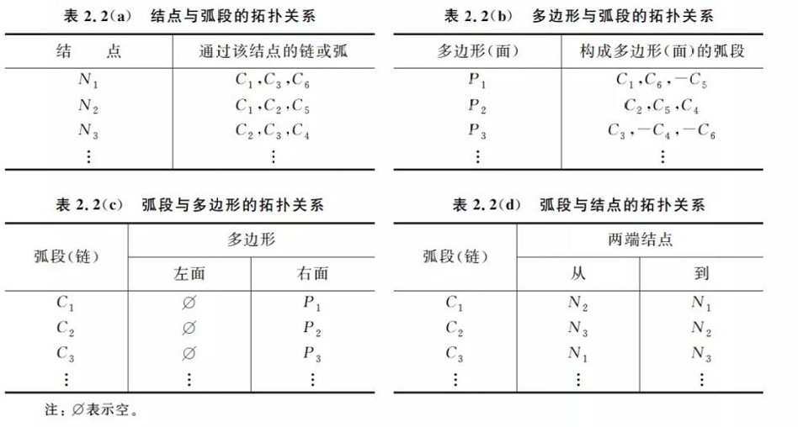

2、三种编码方式
程长度编码、链编码、四叉树编码
a、游程长度编码：按行扫描，将相邻等值的像元合并，并记录代码的值及其重复个数(Ai,Pi)
Ai属性码，Pi游程长度
Ai属性码，Pi游程终点位置
适用于表达二值图像数据
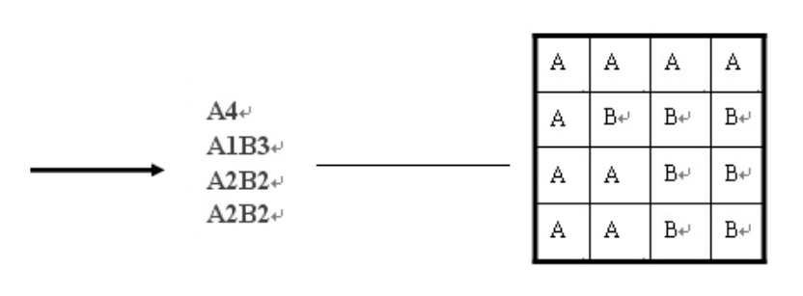
B、链编码：定义：也称“弗里曼链码” ，是用一系列按顺序排列的网格表示一个面状实体的分布界线，用以表示和存储面状实体的栅格数据
c、四叉树编码：基本思想：将一幅栅格图等分为四部分，逐区检查其网格属性值(或灰度)，如果某个子区的所有网格值都具有相同的值，则这个子区就不再继续分割，否则还要把这个子区再分割成四个子区。这样依次地分割，直到每个子区都只含有相同的属性值或灰度为止
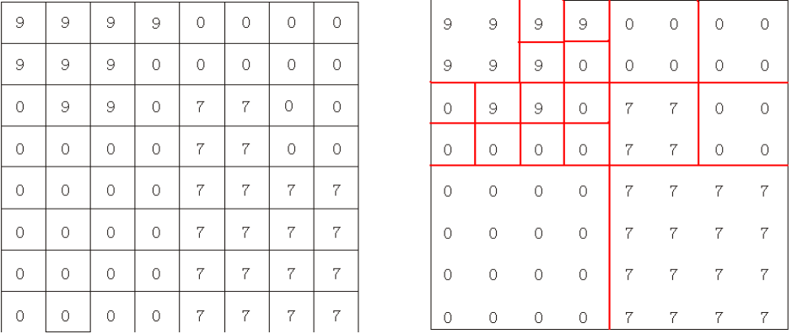
(a) 原始栅格数据 (b) 四叉树编码示意图
四叉树编码示意图
